Bimbingan dan Pelatihan Pembagian Harta Waris Menurut Kompilasi Hukum Islam (KHI) di Majid Sudirman Lumajang
Yusuf Wibisono Dan Muhammad Mudhofar
ITB Widya Gama Lumajang
E-mail : yusufwibisono1965@gmail.com

ABSTRACT
Pengadian masyarakat yang ini dilaksanakan bersama mitra Takmir masjid Sudirman Lumajang. Bentuk kegiatan berupa bimbingan dan pelatihan pembagian harta waris menurut Kompilasi Hukum Islam (KHI). Dalam melaksanakan kegiatan pengabdian ini menggunakan metode ceramah, wawancara, diskusi dan praktek. Hasil dari kegiatan pengabdian ini antara lain : Pengadian masyarakat dapat memberi manfaat, baik langsung maupun tidak langasung yang dirasakan oleh segenap takmir masjid Sudirman dan para jamaah. Ilmu yang diberikan oleh nara sumber dapat dipraktekkan di lingkungan keluarga masing-masing. Disamping itu pengabdian masyarakat yang dilakukan juga dapat memberi dorongan kepada para jamaah pengajian Ahad Subuh untuk mempedomani Hukum Kewarisan Islam yang dipadukan dengan Kompilasi Hukum Islam (KHI) dalam membagi warisan.
Kata Kunci : Bagi Waris, KHI, Jamaah Masjid

- Latar Belakang
Takmir masjid Sudirman telah melakukan pergantian kepengurusan. Salah satu sebabnya, karena Ketua Takmir masjid Sudirman meninggal dunia, akibat terkena Covid-19 satu-dua tahun yang lalu.
Pasca pergantian pengurus, Takmir masjid Sudirman menyusun program dan kegiatan dalam rangka memakmurkan masjid. Program pokoknya pelaksanaan ibadah shalat lima waktu dan shalat Jum’at. Juga shalat Hari raya Idul Fitri dan Idul Adha.
Untuk program sosial keagamaan berupa pengelolaan dana zakat, infaq dan shadaqah bekerjasama dengan Lembaga Amil Zakat Muhammadiyah (LAZISMU) Kabupaten Lumajang. Sedangkan untuk program pendidikan berupa Pendidikan anak-anak melalui kegiatan Taman Pendidikan Al-Qur’an dan Tahsin Al-Qur’an bagi jama’ah bapak-bapak dan ibu-ibu.
Kemudian untuk yang bersifat umum berupa kegiatan Ahad Subuh, yaitu kajian hukum Islam (Fiqh) mulai dari bab thaharah (bersuci) dan seterusnya. Memanfaatkan waktu dalam kegiatan kajian hukum Islam (Fiqh) diberikan materi tentang perawatan Janazah selama empat kali pertemuan. Dilanjutkan materi pembagian waris Islam berdasar Kompilasi Hukum Islam (KHI). Dan sesuai dengan kesepakatan dengan Takmir Masjid Sudirman, pembinaan dan pelatihan pembagian harta waris atau yang dikenal dengan ilmu faraidh menurut KHI ini menjadi suatu hal yang sangat penting.
Menurut M. Athoillah (2018) Ilmu Waris atau Ilmu Faraid merupakan salah satu disiplin ilmu yang disinyalir akan segera lenyap dari permukaan bumi ini. Dan dirasakan jarang orang mempelajari dan mengajari ilmu ini, sehingga dalam pembagian waris pun ilmu yang satu ini cenderung ditinggalkan. Padahal bagi umat Islam, mempelajari dan membagikan waris berdasarkan tuntutan Hukum Islam mestinya wajib, agar tidak terjadi pemilikan harta dan hak secara batil.
Pembagian harta warisan dengan dasar ilmu faraidh merupakan ilmu yang memiliki spesifikasi tersendiri, yang kurang banyak dipelajari oleh masyarakat muslim. Akibatnya, dalam praktek di masyarakat, masalah pembagian waris ini tidak jarang menimbulkan sengketa, bahkan sebagian sengketa waris itu harus dibawa ke meja hijau melalui proses peradilan di Pengadilan Agama (PA) Kabupaten/Kota. Maka menjadi kewajiban bagi kita semua sebagai muslim yang ta’at untuk berusaha melaksanakan syari’at Islam termasuk didalamnya syari’at yang mengatur tentang warisan, dengan berpegang teguh kepada Al-Qur’an dan hadist Nabi saw.
Ayat-ayat Al-Qur’an dan Hadits-hadits secara jelas telah mengatur tentang pembagian harta warisan tersebut. Ditambah lagi sekarang sudah ada produk hukum positif berupa Kompilasi Hukum Islam (KHI), sehingga lebih bisa membantu kita dalam permasalahan pembagian harta waris.
Secara umum difahami bahwa hukum waris Islam itu merupakan hukum yang mengatur pembagian harta warisan berdasarkan Al-Quran dan hadist. Didalamnya mengatur tentang tata cara pembagian harta waris yang diatur secara spesifik dalam ilmu faraid. Dalam kompilasi hukum Islam (KHI) pasal 171 disebutkan definisi tentang hukum kewarisan, yaitu hukum yang mengatur tentang pemindahan hak pemilikan harta peninggalan (tirkah) pewaris, menentukan siapa-siapa yang berhak menjadi ahli waris dan berapa bagiannya masing-masing.
Berkaca pada realitas sekarang, konsep pembagian waris dengan garis keturunan patrilinial dan matrilinial mengahdapi tantangan perubahan. Hazairin, seorang pakar hukum pernah memunculkan gagasan satu bentuk sistem pembagian kewairsan yang lebih sesuai dengan kondisi masyarakat di Indonesia yang disebut sistem kewarisan bilateral (sistem kewarisan yang bercorak kekeluargaan). Pembagian kewarisan secara bilateral itu adalah setiap orang dapat menarik garis keturunannya melalui keturunan ayah (laki-laki) maupun melalui keturunan ibunya (perempuan). Hazairin (1982) menegaskan jika Al-Qur’an dipelajari dengan beralatkan ilmu tentang pelbagai bentuk kemasyarakatan, yakni tentang pelbagai jenis sistim kekeluargaan, tentang pelbagai jenis sistim garis keturunan, tentang pelbagai macam larangan-larangan perkawinan, maka ayat-aayat Qur’an di lapangan perkawinan dan kewarisan mencerminkan suatu bentuk sistim kekeluargaan yang bilateral.
Pada dasarnya masyaarakat di Indonesia lebih dekat dan lebih pas dengan karakter bilateral, sehingga konsep pembagian warisan bilateral ini tampaknya mendapatkan ruang yang luas. Tanpa menafikan adanya realitas lain bahwa masih banyak juga dikalangan umat Islam dan juga akadimisi yang bersikukuh pada cara pembagian harta waris sebagaimana ketentuan kitab fara’id.
Dalam kitab Tafsir Tematik dibahas tentang beberapa bagian penting tentang pembagian warisan ini, antara lain menjelaskan kandungan Qs. An-Nisa’ ayat 11 dan 12.
Dengan beberapa uraian tentang analisa situasi tersebut maka kegiatan pengabdian masyarakat ini lebih difokuskan pada pembinaan dan pelatihan pembagian harta waris merujuk pada ketentuan dalam Kompilasi Hukum Islam (KHI). Meskipun tidak menutup kemungkinan untuk mengambil ketentuan-ketentuan lain yang belum diatur dalam KHI tersebut.

- Permasalahn Mitra
Berdasarkan survey awal dan analisis situasi yang telah dilakukan, terdapat beberapa permasalahan yang dihadapi mitra dalam melaksanakan program dan kegiatannnya, antara lain sebagai berikut :
- Takmir Masjid Sudirman yang baru memiliki semangat untuk membuat program-program kegiatan yang baru, sehingga secara organisasional masih membutuhkan supoort dan dukungan dari berbagai pihak untuk menjalankan program-programnya tersebut dengan baik
- Jamaah masjid Sudirman memiliki latar belakang yang heterogin, baik dari segi pendidikannya, wawasan dan pemahaman keagamaannya maupun status sosial ekonominya, sehingga dibutuhkan tambahan ilmu-ilmu tertentu yang sangat mereka butuhkan, salah satu diantaranhya banyak yang kurang faham tentang tata cara pembagian waris berdasar syari’at Islam atau Kompilasi Hukum Islam (KHI)

- Metode Pelaksanaan Pengabdian
Metode yang digunakan dalam melaksanakan kegiatan pengabdian masyarakat ini bersama mitra dalam melaksanakan beberapa kegiatan terdiri dari beberapa metode sebagai berikut :
- Observasi dan Survey
Kegiatan observasi dan survey dilakukan untuk melihat kondisi kegiatan mitra
- Wawancara dan Diskusi
Wawancara dan diskusi dengan mitra dilakukan untuk menggali informasi terkait dengan permasalahan mitra dan solusi pemecahannya. Wawancara dan diskusi juga dilakukan untuk mensinergikan kegiatan mitra dan pengembangannya
- Pelaksanaan kegiatan pembinaan dan pelatihan pembagian waris, diteruskan dengan praktek pembagian harta waris.
Rencana kegiatan pengabdian ini dilaksanakan setelah pelatihan perawatan janazah. Karena pembagian harta waris dan juga wasiat, dua hal ini berhubungan secara langsung dengan perawatan janazah.
- Monitoring dan evaluasi
Kegiatan monitoring dan evaluasi akan dilakukan secara berkala, sampai mitra dapat secara istiqamah menjalankan program-program kegiatannya

4. Hasil Pelaksanaan Pengabdian
Kegiatan pengabdian masyarakat yang sudah dilaksanakan oleh dosen ITB Widya Gama Lumajang dapat dijalankan dalam beberapa kali kegiatan :
1. Tanggal 6 Agustus 2022
Ini adalah kegiatan awal pengabdian, yang dilaksanakan di Masjid Sudirman Lumajang Jln. Brantas No. 7 Lumajang, yaitu observasi dan survey tentang situasi dan kondisi mitra
2. Tanggal 19 Oktober 2022
Kegiatan pengabdian ini dilaksanakan di Gedung Dakwah Muhammadiyah Lumajang. Kegiatan berupa diskusi bersama Pimpinan Cabang Muhammadiyah Lumajang dan Pengurus Takmir Masjid Sudirman Lumajang.
Disepkati untuk menghadlirkan dua nara sumber memberi materi pembagian warisan menurut KHI, yaitu Drs. Yusuf Wibisono, M.Si dari ITB Widya Gama Lumajang dan Drs. Homsun, MH Hakim Pengadilan Agama
3. Tanggal 6 Nopember 2022
Tempat kegiatan Masjid Sudirman Jln. Brantas No. 7 Lumajang. Kegiatan ceramah, yaitu penyampaian materi 1 (pertama) tentang pembagian warisan menurut ilmu Faroid oleh Yusuf Wibisono dan Khomsun. Diteruskan dengan diskusi
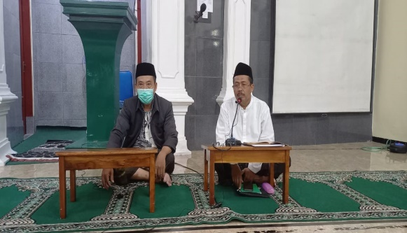
Nara Sumber Yusuf Wibisono dan Khomsun menyampaikan materi pembagian warisan menurut Kompilasi Hukum Islam (KHI)
4. Tanggal 4 Desember 2022
Tempat kegiatan Masjid Sudirman Jln. Brantas No. 7 Lumajang. Kegiatan ceramah Penyampaian materi 2 (kedua) tentang pembagian harta waris di Pengadilan Agama oleh Homsun
5. Tanggal 18 Desember 2022
Tempat kegiatan Masjid Sudirman Jln. Brantas No. 7 Lumajang. Kegiatan ceramah Penyampaian materi 3 (ketiga) dan praktek pembagian harta waris menurut KHI oleh Yusuf Wibisono.
Pengabdian masyarakat ini dalam bentuk bimbingan dan pelatihan yang disertai praktek pembagian warisan berdasar Kompilasi Hukum Islam (KHI) mendapat respon positif dari para jamaah pengajian Ahad subuh di masjid Sudirman Lumajang.
Pada setiap penyampaian materi para jamaah diberi kesempatan untuk diskusi atau Tanya jawab, dan banyak peserta yang menyampaikan permasalahan seputar pembagian warisan tersebut.
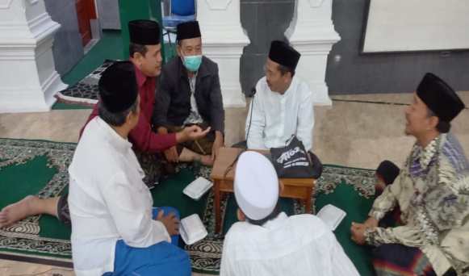
Sebagian jamaah berdiskusi dengan nara sumber tentang pembagian warisan menurut Kompilasi Hukum Islam (KHI)
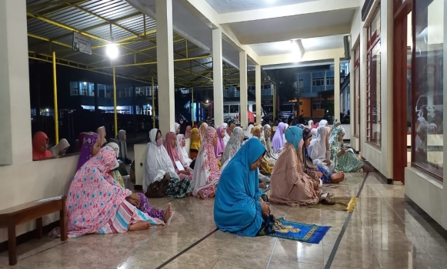
Jamaah Ibu-Ibu juga antusias menyimak materi tentang pembagian warisan menurut Kompilasi Hukum Islam (KHI)
Untuk lebih mendalami ketentuan tentang pembagian warisan ini, para jamaah diberikan copy materi Kompilasi Hukum Islam (KHI) buku II tentang Hukum Kewarisan.

  - Kesimpulan Dan Saran-saran
Dari pengadian masyarakat yang telah dilaksanakan bersama mitra dapat dirumuskan kesimpulan sebagai berikut :
- Pengadian masyarakat dapat memberi manfaat, baik langsung maupun tidak langasung yang dirasakan oleh segenap takmir masjid Sudirman dan para jamaah. Ilmu yang diberikan oleh para nara sumber bisa menjadi dasar teori dalam mempraktekkan pembagian harta waris di lingkungan keluarga masing-masing.
- Pengabdian masyarakat yang dilakukan juga dapat memberi dorongan kepada para jamaah pengajian Ahad Subuh untuk mempedomani Hukum Kewarisan Islam yang dipadukan dengan Kompilasi Hukum Islam (KHI) ketika membagi warisan di lingkungan keluarganya.
Adapun saran yang dapat diberikan dari pengabdian masyarakat ini sebagai berikut :
- Takmir masjid Sudirman agar berusaha mengelola masjid untuk menjadi sentral kegiatan jamaah dengan berbagai model kegiatan yang dapat memberi manfaat kepada para jamaah, baik kegiatan keilmuan, kegiatan sosial keagamaan, dan kegiatan-kegiatan lainnya
- Para jamaah untuk bisa lebih aktif dalam kegiatan di masjid Sudirman Lumajang, disamping giat pada kegiatan shalat lima waktu, juga giat dalam kegiatan-kegiatan lainnya yang memberi banyak manfaat.

DAFTAR PUSTAKA
Ash-Shabuni, Muhammad Ali, (2019), Bagi Waris Nggak Harus Tragis, Kitab Ilmu Waris : Mengupas Persoalan Warisan Sesuai Al-Qur’an Dan Hadits, Wali Pustaka, Jakarta

Athoilah, M. 2018, Fikih Waris Metode Pembagian Waris Praktis, Yrama Widya, Bandung

Kementerian Agama RI, 2019, Tafsir Al-Qur’an Tematik, PT. Kamil Pustaka, Jakarta Selatan

Subhan (Ed.) 2012, Hukum Waris Wanita, Embun Litera, Jakarta Selatan

Tim Literasi Nusantara, 2021, Kompilasi Hukum Islam Beserta Penjelasannya, Literasi Nusantara Indonesia, Malang

Haidir, Hizbullah, Muhammad dan Harahap, M. Guffar, 2022, Pelatihan Pembagian Harta Warisan Berdasarkan KHI Bagi Jamaah PWBI Kel. Kwala Bekala Kec. Medan Johor, Vol. 5 No. 1 (2022) Prosiding Seminar Nasional

Monoarfa, Valentina dkk, 2022, Pengenalan dan Pelatihan Tentang Ilmu Mawaris, Komunal, Vol. 1 No.2 (2022)

Tohari, Chamim, 2018, Sistem Kewarisan Bilateral Ditinjau Dari Perspektif Hukum Islam, Istinbath Jurnal Hukum, Vol. 15 No. 1 (2018)

Zulkarnain, Fahrizal dan Dewi Irma, 2021, Bimbingan Dan Pelatihan Kepada Masyarakat Tentang Pembagian Harta Warisan Menurut Islam Di Ranting Tanjung Gusta Medan, PRODIKMAS, Vol. 6 No. 1 (2021)

